

**آزمایشگاه فیزیک پیشرفته**

آزمایش چهارم

اثر زیمن عادی

گردآورنده: شهرزاد برزگر میرزایی

99204021

استاد آزمایشگاه : آقای دکتر تقوی نیا

تاریخ انجام آزمایش:1400/8/5

**هدف آزمايش**

1. مشاهده اثر زيمن عادی
2. تعيين ثابت با اسـتفاده از شـكافتگي خـط قرمـز طيف لامپ كادميم در يك ميدان مغناطيسي.

**تئوري آزمايش**

حالتهاي كوانتومي را مي توان با اسـتفاده از سـه انـديس n ، l و m تعيـين نمـود، بطـوری که m= -l , … , l و l< n می باشد. براي يك پتانسيل كولنی، انرژي اين حالات عليرغم اينكه بسـتگي بـه n و l دارد ، از mمستقل است. پس مي توان گفت: 1+2l حالت انرژي با اعداد كوانتومي يكسـان n و l ، در عدد كوانتمي m داراي تبهگني مي باشند. از ديدگاه مكانيك كلاسيك تقارن كروي پتانسيل كولمبي را می توان عامل ايجاد تبهگنی دانست زيرا جهت هاي مختلف چرخش الكترون به دور هسته مقـدار انـرژي آنها را تغيير نمي دهد. حال فرض ميكنيم كه در ناحيه اي كه در آن اتم قرار دارد ميدان مغناطيسي B ايجاد شود. تحت اين شرايط انتظار داريم كه الكترونها و هسته تحت تأثير اين ميـدان قـرار گيرنـد. در اين مبحث ما تنها الكتروني را در نظر ميگيريم كه منفرد بوده و در خارج از لايه پر شده قـرار گرفتـه باشد. برهمكنش ميدان مغناطيسي با اين الكترون براي هر حالت كوانتومي تغيير انـرژی ΔE را سـبب خواهد شد:

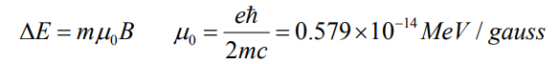

بنابراين انرژي هر كدام از اين حالتها علاوه بر n و l به m نيز بستگي خواهد داشـت و تبهگنـي از بـين خواهد رفت. براي توضيح بيشتر اين مطالب معادل كلاسيك آنرا در نظر می گيريم. اندازه جريان حاصل از چرخش الكترون حول مدار بسته بصورت زير بدست می آيد:

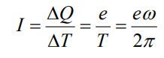

در رابطة بالا T پريود حركت الكترون و ω فركانس زاويه ای مدار است. هرگاه شعاع چـرخش الكتـرون a باشد ، آنگاه ω.a = v و ممان مغناطيسي حاصل از چرخش الكترون برابر می باشد که A سطح بسته ی حلقه دایروی و برابر با است. پس داریم:

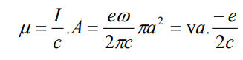

و چون اندازه حركت زاويه ای الكترونL= mva می باشد در نتجه می توان گفت:

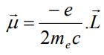

طبق اصل بور اندازه حركت الكترون داراي مقاديري منفصل است:



*از طرفی در یک میدان مغناطیسی همگن انرژی دوقطبی مغناطیسی به شکل زیر است:*

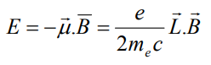

C:\Users\NP\AppData\Local\Microsoft\Windows\INetCache\Content.Word\Shot 0066.png

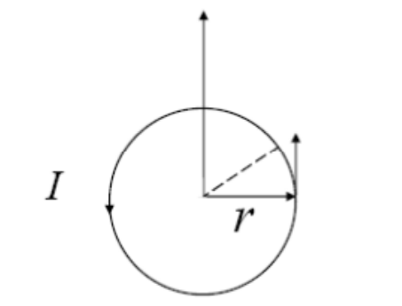

*شکل 1-* ممان مغناطيسي ناشي از جريان يك سيم بسته

شـكل (2) ترازهـاي انـرژي مربـوط بـه عـددهاي كـوانتمي n و 2 l=را قبـل و بعـد از اعمـال ميـدان مغناطيسي نشان مي دهد.

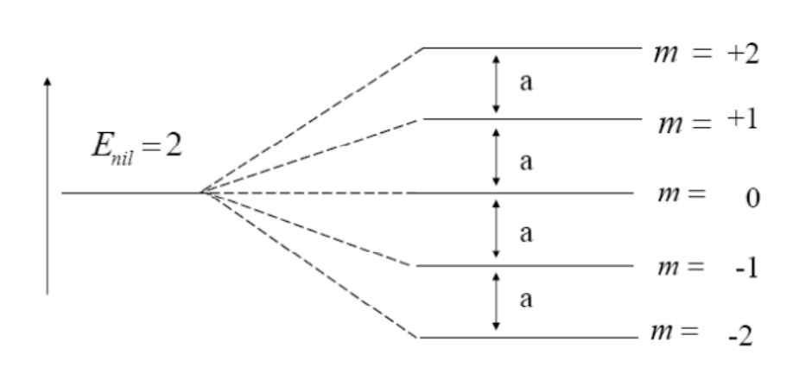

شکل 2

همانطوري كه از شكل 2 مشهود است فواصل بين ترازها همگي يكسان و برابر ميباشد. حال گذار از تراز ، ، به تراز ، ، را در نظر مي گيريم و فرض مـي كنـيم كـه مـثلاٌ و باشد. نمودار شـكل 3 ترازهـاي انـرژي را بـدون حضـور ميـدان، (3.الـف) و تحـت تـأثير يـك ميـدان مغناطيسي، (3.ب) را نشان ميدهد.

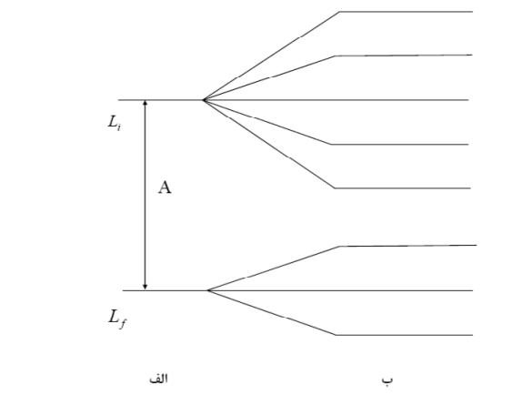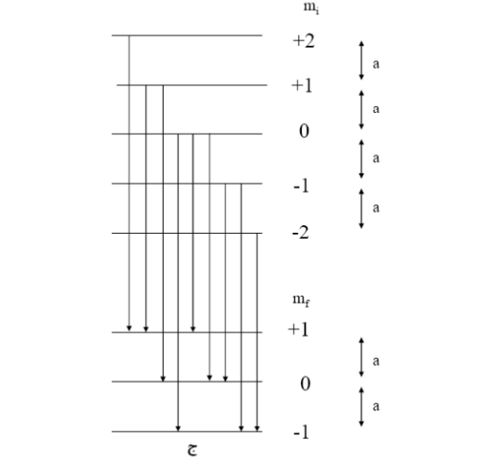

شکل 3

با توجـه بـه قضـيه ويگنـر – دكـارت قواعد گـذار چنـين بدسـت مي آيند.

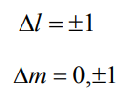

با توجه به اين قواعد، روابط بالا، گذارهاي مجاز در شكل (3.ج) به نمايش درآمده است.

اگر فاصله شكاف انرژي حاصل در ترازهاي اوليه برابر a و در ترازهاي نهايي برابر b و اختلاف انـرژي در تراز بدون وجود ميدان A باشد در اينصورت انـدازه انـرژي آزاد شـده در گـذار از f → i را مـيتـوان بصورت زیر بيان كرد. در جدول (1) اختلاف انرژي 9 گذار شكل (3.ج) نشان داده شده است. علامت * مربوط بـه گذارهايي است كه وقوع آنها امكانپذير نمی باشد.

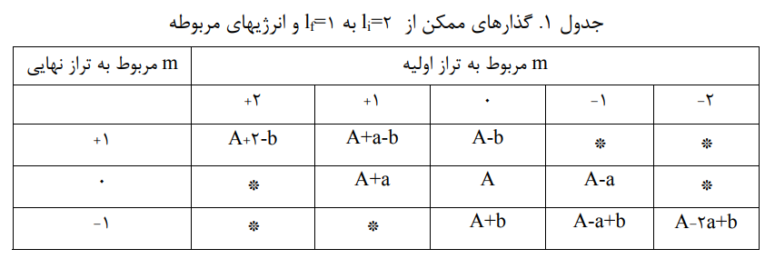

مادامي كه ميدان مغناطيسي B ثابت باشد شكافهاي انرژي حاصل مساوي مي مانند و همچنين رابطـه زير برقرار ميباشد.

C:\Users\NP\AppData\Local\Microsoft\Windows\INetCache\Content.Word\Shot 0069.png

از اينرو با توجه به معادله (7) تنها سه اختلاف سطح در انرژی وجود خواهد داشت:



اما بنابر رابطة (6 Δm (فقط می تواند يكی از مقادير 1 ،0 ،1- را اختيار نمايد لذا خـط منفـرد طيـف )فركانس تابش گسيل شده مي باشد) به سه مؤلفه با اجزاء زیر تبدیل می شود.

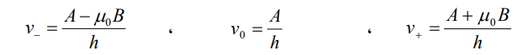

مطابق شكل (4) هنگامي كه درجهتي عمود بر خطوط ميدان مغناطيسي طيفهاي گسـيل شـده از يـك چشمه واقع در ميدان نگريسته شود مؤلفه مركزی در جهت ميـدان و دو مؤلفـه كنـاری عمـود بـر آن قطبيده خواهند شد در صورتيكه اگر در امتداد خطوط ميـدان بـه آن نگـاه كنـيم دو مؤلفـه كنـاري بـا قطبشي دايروي بچشم خواهند خورد و مؤلفه مركزي حذف خواهد گرديد. زيرا ميـدانهاي بـرداري E و B همواره عمود بر جهت انتشـار قـرار دارنـد. خـط طيـف Δm= +1 قطـبش دايـروي راسـت گـرد و Δm=-1 قطبش دايروي چپگرد خواهند داشت. شكافت خط طيفی را به سـه مؤلفـه بـر اثـر تـأثير ميدان مغناطيسی، اصطلاحاٌ اثر زيمان عادی می گويند.

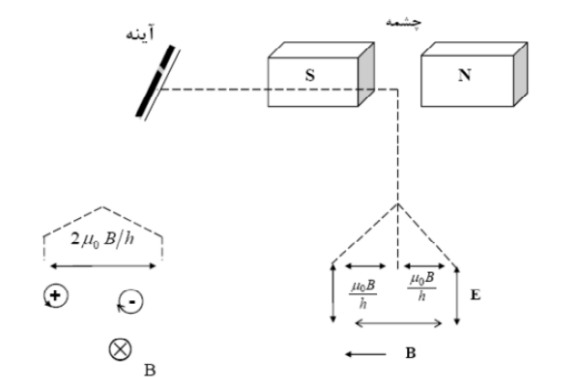

شکل4 - قطبش و اجزاء مختلف طيفهاي اثر زيمان عادي در جهات عمود و موازي خطوط ميدان مغناطيسي B

لازم به يادآوري است كه روابط و فرمولهاي به دست آمده در اين قسمت در دستگاه CGS می باشد و برای تبديل آنها به دستگاه MKS كافيست كه سرعت نور، c ، از مخرج حذف شود.

تحـت اثـر ميـدان در اين آزمايش خـط قرمـز طيـف لامـپ كـادميم بـا طـول مـوجnm 8643. تحت اثر مغناطيسي در صورتي كه عمود بر خطوط ميدان نگريسته شود به سه مؤلفـه تجزيـه مـيگـردد. ايـن طيف مربوط به گذار يكی از الكترونهاي لايه پنجم كادميم، از تراز 2 L= به تراز 1l= می باشد. در هـر دو تراز اسپين كل الكترون صفر و در نتيجه اندازه حركت كلي الكتـرون بصـورت انـدازه حركـت زاويهاي خالص درخواهد آمد. تحت چنين شرايطي با در نظر گـرفتن روابـط گفته شده، اخـتلاف فركـانس دو طيف كناری را با طيف مركزی را می توان بدست آورد.



با در دست داشتن ميدان مغناطيسي B و تعيين Δv ميتوان ضريب و از آن ثابت را به دست اورد. براي تعيين Δv نخست لازم است كه Δλ معين شود و سپس با داشـتن اينكـه مي باشد ميتوان به سهولت Δv را محاسبه نمود.

در عمل برای بدست آوردن اختلاف طول موج Δλ از صفحه لامر – گركه كه در شكل 5 نمايش داده شده است استفاده می كنيم.

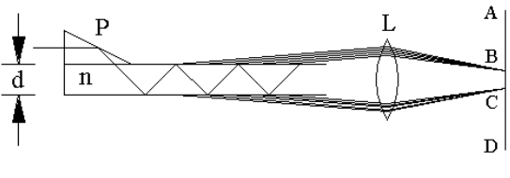

شکل 5- الف

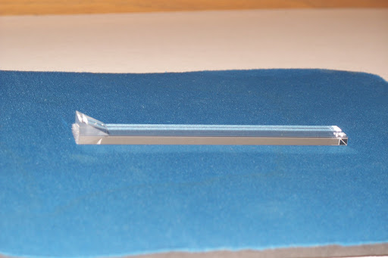

شكل 5- ب : صفحه لامر-گركه و نمايش انعكاس چندگانه بين سطوح آن.

صفحه لامر-گركه يك صفحه تخت افقي از جنس شيشه يا كوارتز مي باشد كه در حـدود 10 cm تـا 20 cm طول، 2 cmياcm 1 پهنا و چند mm ضخامت (d )دارد. يك منشور در يك سـر آن قـرار داده شـده است P) در شكل 5( طوريكه نور با زاويه اي نزديك به زاويه بحرانی انعكاس كلی به صفحه فـرود مـی آيد. اين منجر به مقداري عبور نور شكست يافته و بيشتر انعكاس در سـطح شيشـه و هـوا مـي شـود. چنين رفتاري براي نور انعكاس يافته در صفحه چندين بار تكرار می شود. بنابراين در هر انعكاس پرتو نور سطح را در يك زاويه تقريبا خراشان ترک می كند. اين پرتوها موازی هستند و توسط عدسي روي پرده AD متركز مي شوند. اين صفحه دارای ضريب تفكيک بسيار بـالايی مـيباشـد و بـين دو خـط تداخلي مجاور به فاصله Δs با تغيير طول موج Δλ رابطه زير برقرار است:

C:\Users\NP\AppData\Local\Microsoft\Windows\INetCache\Content.Word\Shot 0076.png

در رابطه بالا n ضريب شكست صفحه لامر – گركه و برابر1.456V و d ضخامت صفحه لامر – گركه و برابر4.04 mm می باشد. دراین رابطه با كاهش اختلاف دو طول موج dλ → Δλ فواصل بين خطوط طيفی نيز كاهش خواهـد یافت . پس داریم:

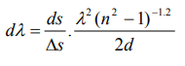

Δsو ds را می توان با استفاده از خطوط رتيكول چشمي تلسـكوپ، (a ) و سـاعت ميكرومتـر، (b)در طول آزمايش تعيين نمود. شكل 6 خطوط طيفـي مربـوط بـه تفكيـک خـط قرمـز كـادميم و طريقـه اندازه گيری Δs و ds را نشان می دهد.

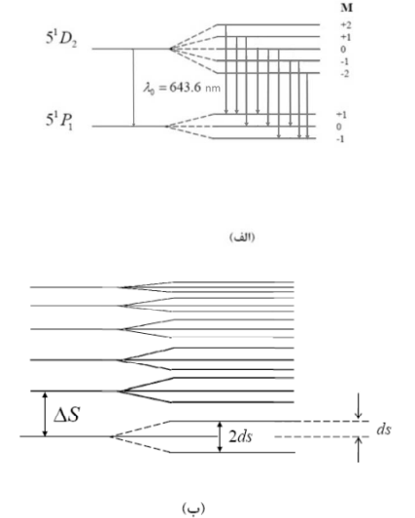

شکل 6

**وسايل آزمايش**

1. دستگاه زيمان: كه شامل يك جفت سيم پيچ با هسته آهنی و كفشكهاي مربوطه، لامپ كادميم و قسمت نـوري مي باشد. قسمت نوري، شامل: پايه نگاه دارنده، ساعت، نورگير پلاستيكي، قطبشگر، عدسي شيئي به همراه لوله تلسكوپ با فيلتر قرمز رنگ و صفحه لامر– گركه و چشمی است.
2. منبع تغذية لامپ كادميم
3. آمپرسنج با توان اندازهگيری A 10
4. منبع تغذيه جريان زياد مستقيم با توانايی ايجاد جريان در حدود A 15
5. سيم های رابط

**روش آزمایش**

مطابق شكل (7 ( كفشكهاي موجود در مقابل هم بر روی هسته سيم پيچ قـرار دارنـد و لامـپ كـادميم بصورت مماس بر سطوح كفشک طـوری واقـع شـده كـه شـكاف نگاه دارنـده آن بـه سـمت اتصـالات الكتريكی سيم پيچ متوجه باشد. لامپ كادميم را به منبع تغذيه لامپ های طيفی متصل كرده و آن را روشن كنيـد. در حـدود پـنج دقيقـه براي گرم شدن لامپ زمان لازم است.

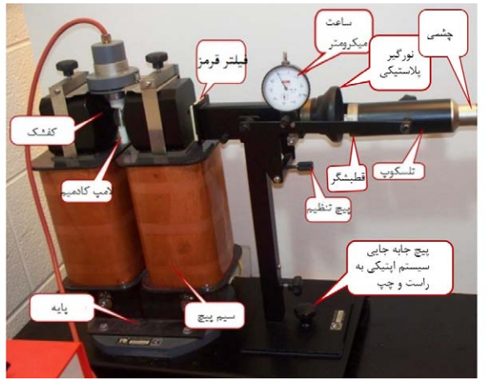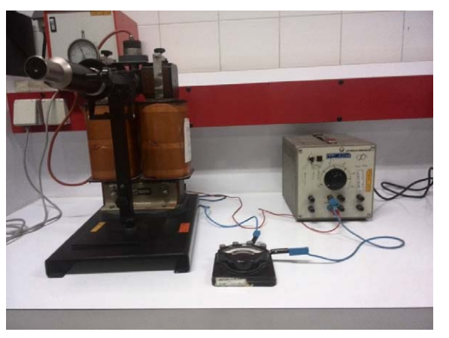

شکل 7

**طريقه تنظيم سيستم نوری**

فيلتر مركزي را در مقابل لامپ كادميم در موضع خود قرار داده و عدسي را طوري تنظيم كنيد كه نور بر روي آن در مقابل دريچه ورودي بيافتد. قطبشگر را بر روي تلسكوپ نصب كرده و نورگير پلاستيكي را بر روي نگاه دارنده صفحه لامر – گركه متصل نماييد بطوری كـه پرتوهـای امتحـانی نورهـای زايـد مسدود شوند. با برداشتن چشمي تلسكوپ:

الف) سيستم اپتيكي را به سمت چپ و راست آنقدر جابجا كنيد كه الگوي خطوط ظريف صفحه لامـر– گركه به چشم آيد.

ب) ارتفاع پايه نگاه دارنده صفحه لامر – گركه طوری ميزان كنيد كـه نـور دريچـه ورودی آنـرا كـاملا بپوشاند. براي انجام اين كار از پيچ موجود بر روي پايه استفاده كنيد. بندهاي الف و ب را آنقدر تكرار كنيد تا خطوط واضح و روشـني در بـالا و پـايين صـفحه لامـر-گركـه مشاهده گردد. سپس چشمي تلسكوپ را در مكان مربوطه برای واضح ديدن خطـوط قـرار دهيـد و بـا چرخش آن خطوط مويين را بر روی خطوط طيفی منطبق كنيـد. سـاعت ميكرومتـر موجـود بـر روي دستگاه را نيز با چرخش صفحه رويين بر روي صفر تنظيم نماييد. دو ترمينال وسطي سيم پيچ را به هم وصل نموده و با استفاده از دو ترمينال نهـايی آمپرسـنج و منبـع تغذيه جريان زياد، مدار بسته ای را به وجود آوريد (مطابق شكل 7). دقت كنيد كه جهت جريـان ورودي آمپرسنج و مدار با هم متناسب باشند. در اين مدار دو سيم پيچ بصورت سری به هم متصل می شـوند و آمپرسنج جرياني را كه از هركدام از سيم پيچ ها عبور خواهد كرد نشان خواهد داد. در صـورت تمايـل براي اتصال موازی، كافيست ترمينال اول و سوم و ترمينال دوم و چهارم به هم متصل گردند.

پس از آماده شدن قسمت نوری، منبع جريان را در حالت حداقل روشن كـرده و بـا افـزايش تـدريجی جريان چگونگی شكافتگی خطوط قرمز لامپ كادميم را مشاهده نماييد. برای مقادير خاص از جريان سيم پيچ با چرخش قطبشگر خطوط شكافته شده را حذف نموده و فاصـله دو خط مجاور طيف (Δs)را اندازه گيری نمائيد. به همين طريق بـا چـرخش قطبشـگر فاصـله بـين دو مؤلفه شكافته شده را براي خط طيف مذبور بدست آورده(2ds) و از آن ds را تعيين نماييد. (به شـكل 6 مراجعه شود(.

در نظر داشته باشيد كه به علت فواصل زياد، خطوط ميانی براي اندازه گيري مناسبتر هستند. مقادير مربوط به i مرتبه خط طيف، I جريان سيم پيچ، Δs فاصله دو خط مجاور و ds فاصله خط شكافته شده را در جدول ثبت نماييد. آزمايش را برای مقادير مختلف I ،هفت بار ديگر تكرار نموده و B را محاسبه نماييد. براي محاسبه خطای سيستماتيك دقت ابزار اندازه گير را يادداشت كنيد.

|  |  |  |  |  |  |  |  |  |  |
| --- | --- | --- | --- | --- | --- | --- | --- | --- | --- |
| 713 | 678 | 631 | 569 | 479 | 373 | 249 | 127 | 0 | **B (mT)** |
| 0.130 | 0.130 | 0.130 | 0.130 | 0.130 | 0.130 | 0.130 | 0.130 | 0.130 | **s** (mm) **∆** |
| 0.175 | 0.175 | 0.175 | 0.175 | 0.175 | 0.175 | 0.175 | 0.175 | 0.175 |
| 0.055 | 0.045 | 0.045 | 0.040 | 0.035 | 0.030 | 0.030 | 0.025 | 0.02 | **ds (mm)** |
| 0.055 | 0.055 | 0.050 | 0.040 | 0.040 | 0.035 | 0.035 | 0.030 | 0.030 |
| 0.423 | 0.344 | 0.344 | 0.308 | 0.27 | 0.231 | 0.231 | 0.192 | 0.154 | **s∆ ds/** |
| 0.314 | 0.314 | 0.286 | 0.229 | 0.229 | 0.200 | 0.200 | 0.171 | 0.171 |
| 8 | 7 | 6 | 5 | 4 | 3 | 2 | 1 | 0 | **I (A)** |
| 2.467 | 2.110 | 2.267 | 2.251 | 2.344 | 2.575 | 3.857 | 6.286 | - | **e/m** (10^11 C/kg) |
| 1.833 | 1.926 | 1.885 | 1.673 | 1.988 | 2.223 | 3.339 | 5.599 | - |

جدول 2

**خواسته هاي آزمايش**

1. با استفاده از نمودار B برحسب I كه در جزوه ضميمه شده و یا بر روي دسـتگاه نوشـته شـده است. ميدان B مربوط به هر جريان را بدست آورده و در جدول ثبت نمايید.

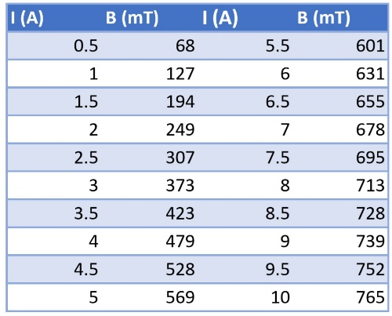

جدول3: میدان­های متناسب با جریان اعمالی

1. با استفاده از نتايج آزمايشها و استفاده از روش كمترين مربعات مقدار را محاسبه كنيد.

نتیجه محاسبات در جدول 2 ثبت شده اند.

با توجه به نمودار 1 برای 0.130 داریم:

و با توجه به نمودار 2 برای 0.175 :

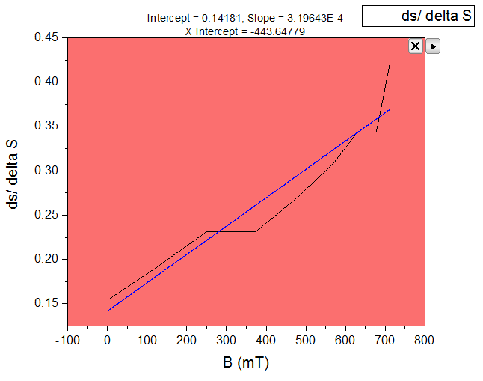

نمودار 1- برای 0.130

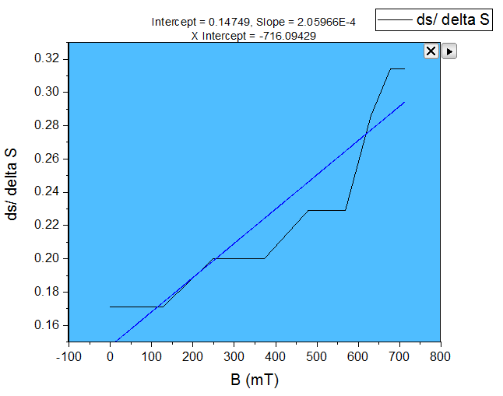

نمودار2- برای 0.175

1. با در نظر گرفتن خطاهاي مربوط به ابزار، مقدار خطاي سيستماتيك را محاسبه نماييد.

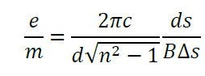

لگاریتم می گیریم:

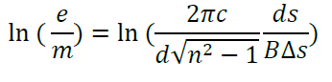



پس از دیفرانسیل گیری داریم:

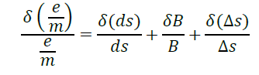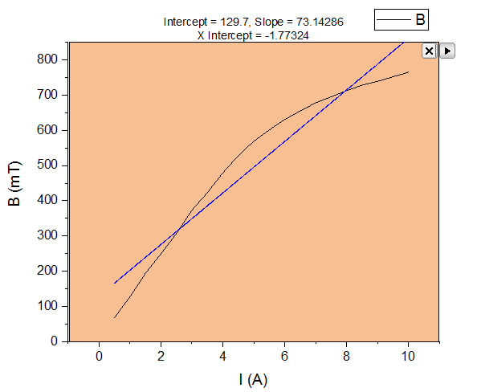

نمودار 3

دقت آمپرسنج : 0.1 A

ساعت میکرومتر روی تلسکوپ : 0.005 mm

حال جریانی با بیشینه خطا (جریان 3 آمپر با خطای ) را در رابطه ی به دست آمده جایگذاری می کنیم و خطای سیستماتیک را به دست می آوریم:

که مقدار تاثیرگذاری دارد.

1. در صورتي كه بدانيم مقدار است درصـد خطـاي نسـبي آزمـايش را بدست آوريد.

در حالت :

در حالت :

برای خطای سیستماتیک:

1. آيا نتايج بدست آمده از اين آزمايش قابل قبول است، چرا؟

در حالت بیشترین مقدار خطا به دست آمد که ناشی از ضعیفتر بودن میدان است. هرچند مقدار خطا در حالت اول نیز مقدار زیادی به دست آمده است. اما در مقایسه با خطای سیستماتیک تفاوت زیادی ندارد و در حالت اول نسبتا تا جای خوبی دقت ممکن با این دستگاه و تنظیمات به دست آمده است. و برای رسیدن به دقت بالاتر به ازمایشی از نوعی دیگر داریم. پس در حالت اول خطای به دست آمده قابل قبول می باشد.

به سؤالات زير پاسخ دهيد:

1. براي تعيين مقادير صحيح ds و يا Δs بايد ضريب تبديل مقادير جابجايي نسبت بـه زوايـاي مربوطه در دست باشد، چرا در اين آزمايش نيازی به دانستن مقدار عددی اين ضـريب وجـود ندارد؟

زیرا به توجه به روابط به دست آمده این ضریب در این نسبت ساده می شود . اگر بنویسیم در کسر این ضریب حذف می گردد.

1. آيا اگر مقدار اسپين كل برابر صفر نبود باز هم يك خط طيفي به سه مؤلفه تجزيـه مـيشـد؟ پاسخ خود را توضيح دهيد

اگر اسپین کل صفر نباشد این اسپین اضافه باعث ایجاد خطوط بیشتری در تجزیه طیفی می گردد. اسپین بالا یا پایین نیز میتواند خطوط دیگری را تشکیل دهند. اما با اعمال میدان مغناطیسی به اندازه کافی قوی این اسپین های متفاوت و غیر صفر حذف و تنها به سه خط تجزیه می شود. اما در غیاب این میدان قوی، الکترونها تبهگن اند و خطوطی مربوط به این تبهگنی می بینیم.

1. اثر زيمان چه كاربردهايي ميتواند داشته باشد، نمونه هايي از آنرا كـه در صـنعت و تكنولـوژي كاربرد دارند ذكر نماييد.

به طور کلی میتوان از این پدیده در شناسایی و اندازه گیری میدانهای مغناطیسی استفاده کرد.(به عنوان مثال میدانهای مغناطیسی ستارگان دوردست)

مزاحمت های طیفی و شیمیایی دو نوع مزاحمت اجتناب ناپذیر در طیف سنجی جذب اتمی هستند. مزاحمت های طیفی مربوط به گونه هایی است که خط طیفی نزدیک به آنالیت را دارند و تفکیک آنها با مونوکروماتور امکان پذیر نیست. مزاحمت شیمیایی نیز در نتیجه فرایندهای پیچیده ای ست که در مرحله اتمی شدن اتفاق می افتند و خصوصیات جذبی مانند شکل طیف جذبی  و بیشترین مقدار جذب آنالیت را تغییر می دهند. در هر دو مورد، چون جذب مزاحم همراه جذب اتمی عنصر مورد نظر صورت می گیرد، نامطلوب بوده و باید حذف شوند. این مزاحمت جذبی را مزاحمت زمینه می نامند و روش های حذف آن  به روش تصحیح زمینه (background correction) شناخته می شوند. تصحیح پس زمینه با اندازه گیری نوسانات سیگنال شاهد (blank) و کم کردن آن از متوسط نوسانات نمونه است.

در اثر زیمان یک میدان مغناطیسی به اتم ها در اتمی ساز اعمال می شود که سبب شکافته شدن ترازهای انرژی الکترونی آنها می شود. این شکافتگی سبب ایجاد چند خط جذبی می شود. مجموع جذب این خطوط برابر با خط اولیه است که از آن منشعب شده اند. خط جذبی به یک خط π در طول موج اولیه و دو خط δ در طرفین خط π شکافته می شود. خطوط π و δ به ترتیب به تابش های پولاریزه موازی و عمود با میدان مغناطیسی مطابقت دارند. ( امواج نور پلاریزه امواج نوری هستند که ارتعاشات آنها در همان صفحه اتفاق می افتد).

در سیستم تصحیح زیمان نور تابشی منبع، معمولا لامپ های کاتدی توخالی (HCL)، از یک کوره که توسط یک اهن ربا (میدان مغناطیسی) احاطه شده عبور می کند. در نتیجه عبور نور از میدان مغناطیسی امواج پلاریزه π و δ ایجاد می شوند. امواج موازی هم توسط اتم ها و هم زمینه جذب می شود. در صورتی که جذب نورهای عمودی تنها توسط زمینه صورت می گیرد. با کم کردن این دو می توان سیگنال جذب اتمی خالص آنالیت را بدست آورد. روش تصحیح زمینه زیمان صحت بیشتری از روش های دیگر تصحیح زمینه فراهم می کند.

طیف سنجی جذب اتمی کوره با تصحیح زیمان:  این روش در واقع همان روش طیف سنجی جذب اتمی الکتروترمال است که در آن کوره گرافیتی یا منبع تابش توسط یک مگنت احاطه می شوند.  اعمال میدان مغنایسی سبب شکافت نور منبع و پولاریزه شدن آن شوند. در بیشتر مدل هایی که تاکنون ارائه شده کوره گرافیتی با یک مگنت احاطه شده است در واقع میدان مغناطیسی بر روی اتمی کننده اعمال می شود. این روش برای اندازه گیری مستقیم عناصر کم مقدار در مایعات بیولوژیک مانند خون، پلاسما و ادرار بدون نیاز به آماده سازی نمونه یا حذف ماتریس نمونه مفید است. تصحیح زمینه با استفاده از اثر زیمان بیشتر در کوره گرافیتی استفاده می شود و در شعله از آن استفاده نمی شود زیرا به دلیل کوچکی کوره امکان استفاده از مگنت و ایجاد میادین مغناطیسی اطراف آن آسان تر است به همین علت  نمونه های تجاری که تاکنون معرفی شده اند طیف سنجی جذب اتمی کوره زیمان (Zeeman Graphite Furnace Atomic Absorption Spectroscopy – ZGF-AAS) بوده است.

1. نقش حضور قطبشگر در این آزمایش چیست و چه کاربردی دارد؟

وجود قطبشگر در این آزمایش موجب می شود تا الکترونها در جهت قبطشگر به قطبش خطی درآمده و خطوط طیف تمیزتر به دست آیند. اگر قطبشگر نباشد الکترونها با قطبشهای مختلفی داریم و نمیتوان تجزیه طیفی را چنین با وضوح دید.

**نتیجه گیری**

در این آزمایش به مشاهده ی اثر زیمان پرداخته شد و ضریب نسبت بار به جرم الکترون د